Moraza (1.054 m)
Realizaremos la ascensión a la cumbre siguiendo las indicaciones siguientes, pero descenderemos a Peñacerrada, por lo que el horario y la distancia no se corresponden con nuestro recorrido, el nuestro es más corto.
La ascensión al Moraza desde Berganzo permite recorrer la divisoria con el condado burgales y descubrir la cascada de Herrerías
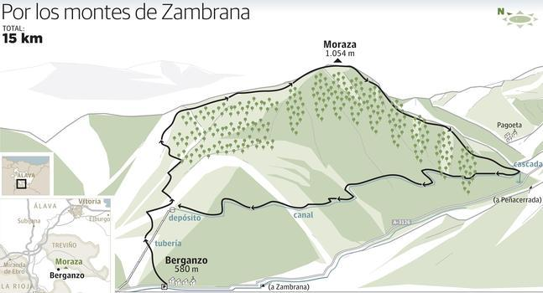

Información MIDE
Horario: 3h45" (1h.45 de ascensión).
Distancia: 15,0 km.
Desnivel positivo: 580 m.
Severidad del medio: 1
Dificultad orientación: 2
Dificultad del terreno: 2
Esfuerzo necesario: 3
El Moraza se eleva sobre sobre Peñacerrada, Payueta y el pueblo del mismo nombre y cierra la sierra de Portilla por el Este, en un tramo que ejerce de muga natural con el Condado de Treviño. El pueblo de Moraza es precisamente su acceso más directo y habitual. Aquí, sin embargo, lo afrontaremos desde Berganzo, al sur de la sierra, lo que permite recorrer todo el sector oriental de la divisoria y conocer uno de los tesoros que esconde el macizo: la cascada de Herrerías
La caminata comienza en la plaza de Berganzo, junto a la fuente del viejo lavadero. Nos dirigimos unos metros por la carretera en dirección a Peñacerrada hasta el primer desvío a la izquierda.
El camino asciende sobre las casas y rápidamente nos ofrece una visión aérea de todo el valle, dominado al fondo por el castillo de Lanos (Ocio).
Pasamos bajo la conducción de agua y, tras una gran curva, el camino llanea hacia el depósito de aguas donde concluye el canal por el que transitaremos de vuelta. Poco después, sin alcanzar el depósito, llegamos a una pequeña explanada (0h.25") desde la que parte (izd.) un camino que vuelve a ganar altura en dirección a la sierra (NE entre campos de cultivo.
Más arriba llegamos a una bifurcación en la que hay que seguir por la derecha hasta desembocar en la gran pista que recorre el cordal (1h.00") y por la que continuamos también hacia la derecha. Estamos aupados ya a la divisoria así que no hay pérdida. No queda más que recorrerla hacia el Oeste en un suave ascenso que nos permite disfrutar de las sierras y montañas que nos rodean, como la mole del Toloño y sus escoltas menores (al Sur) y la más modesta de Cerro (al Norte), que atraviesa el Condado de Este a Oeste al sur de su capital.
Un par de promontorios dan pie a pensar que estamos en el punto culminante. Pero no es así. Hasta que, por fin, varios hitos a la izquierda del camino en una última loma avisan de que hemos alcanzado la cima (1h.35"), donde el vértice geodésico se pierde entre el bosque bajo
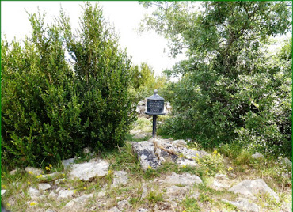
Detrás a unos metros está el Geodésico
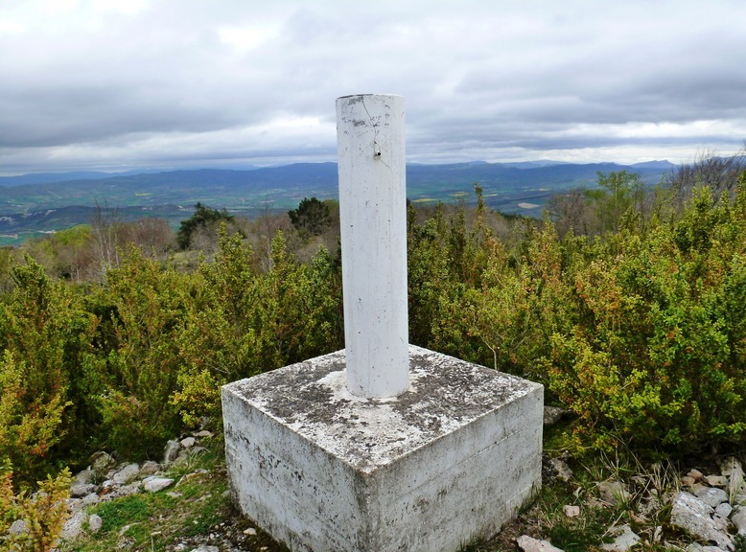
y los dos pequeños buzones casi pasan desapercibidos, sobre todo el más alejado al vértice, situado a casi 200 metros hacia el Este, más allá del poste de señales del PR-A.75 (Vuelta a Los Payos)
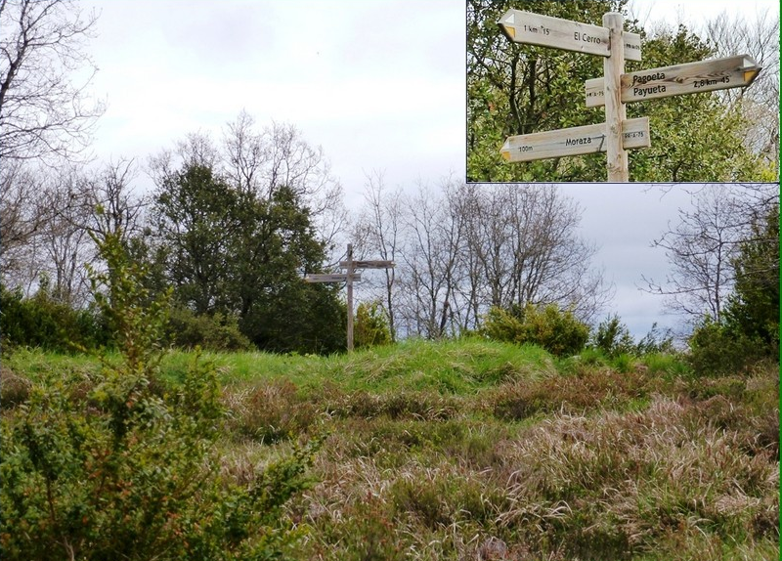
Cairns que indican la entrada al segundo buzón.
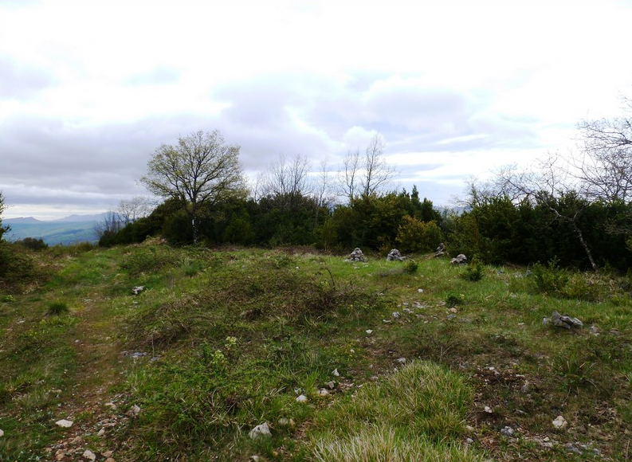

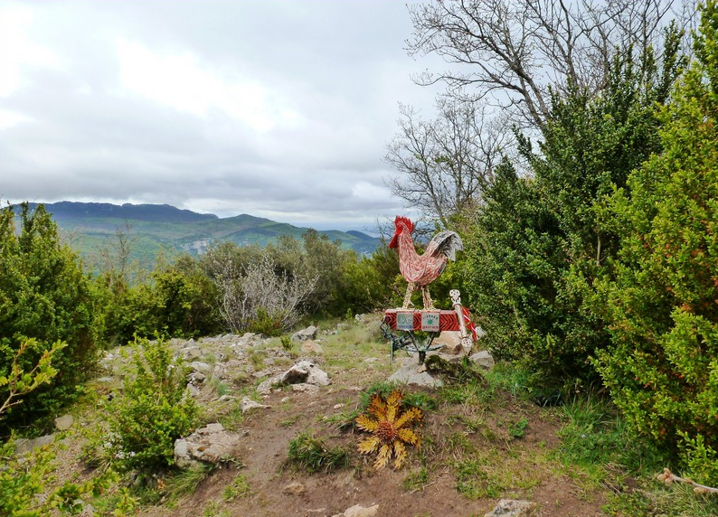
que indica el descenso a El Cerro, la ruta elegida para descender a Peñacerrada con el objetivo de conocer la cascada de Herrerías.
Afrontamos en los primeros metros de bajada los únicos tramos comprometidos de la excursión, ya que la sinuosa senda desciende vertiginosa en algunos momentos entre rocas. Sin perder de vista las marcas blancas y amarillas, el camino se suaviza hasta desembocar en una pista con un poste de señales. Seguimos hacia la derecha, para tomar a los pocos metros un desvío que baja a la izquierda. Es un amplio camino encajonado en el frondoso bosque de marojo y boj que muere en el canal de agua, por el que retornaremos a Berganzo.
Pero antes vamos a visitar la cascada, cuyo sonido avisa de su proximidad.
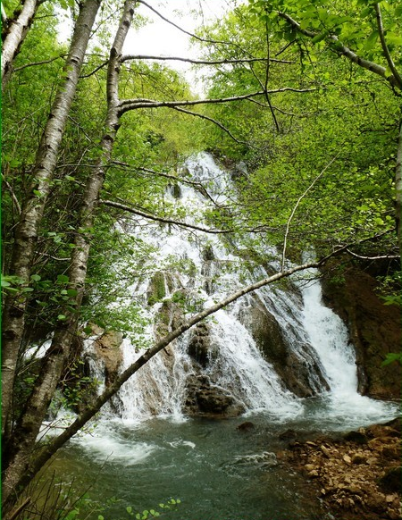
Unos metros más allá,
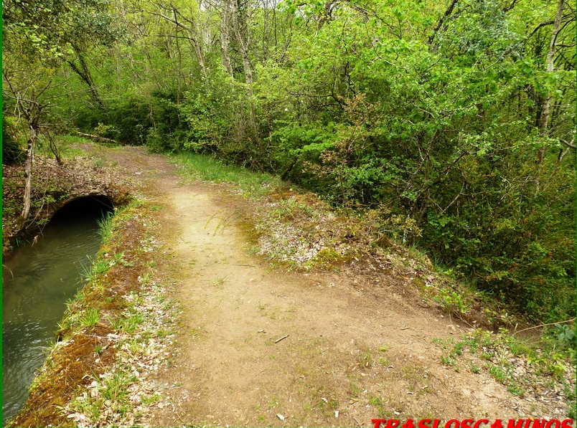
Senda a la cascada
Descenso de la cumbre
un sendero desciende hasta una pequeño campo de cultivo, que bordeamos (izd.) hasta un camino que en seguida nos deja a la orilla del pozo en el que vierte sus aguas esta bella cascada de cola de caballo (2h.20").
Desde la cumbre hasta la cascada seguiremos las marcas blancas y amarillas de la PR-A 75. Vuelta a Los Payos, que adjuntamos, puntos 4 al 9 de ese recorrido. Desde allí continuaremos por la misma ruta hasta llegar a Payueta y a Peñacerrada.

